Dokumentation Bauernhof Projekt

Inhalt

Einleitung 3

Begriffe und Definitionen 3

Hauptteil 3

Glossar 3

# Einleitung

# Begriffe und Definitionen

# Hauptteil

## Fachklassendiagramm

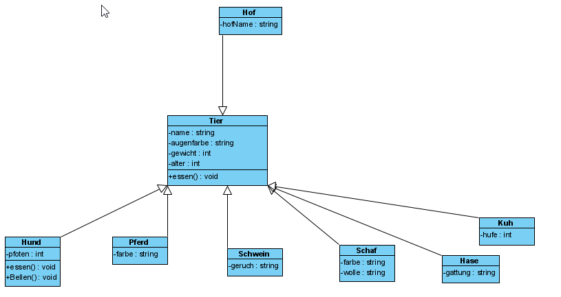

# Glossar